


光电信息与计算机工程学院

报告名称 | 项目需求分析报告
项 目 名 | 考试招生录取系统

姓名 | 王元青 | 学号 | 1712480128 | 角色 | 小组长，计划经理
姓名 | 刘哲宇 | 学号 | 1712480124 | 角色 | 开发经理
姓名 | 赵启航 | 学号 | 1712480137 | 角色 | 客户需求经理
姓名 | 姚必裕 | 学号 | 1712480132 | 角色 | 质量经理
姓名 | 夏斯铭 | 学号 | 1720040136 | 角色 | 测试经理

指导教师 | 赵逢禹

日期 | 2020.4.20

1 引言
1.1 编写目的
编写此需求说明书的目的在于明确系统开发过程中所需要完成的目标，让所有开发人员思路得以清晰。同时反馈给甲方，来验证软件需求分析的结果是否正确完备。
1.2 背景
说明：
项目名称：《考试招生录取系统》
本项目的任务提出者：赵老师
开发者：王元青小队
用户：考生及学校招生办
实现该软件的计算中心或计算机网络：基于阿里云服务部署开发
该软件由tomcat以及mysql数据库支持，上海理工大学老师协助开发。
1.3 定义
（一）招生计划和成绩管理：参加招生录取的各个学校在高考开始前在网上申报本学校的招生信息，包括学校基本信息、录取批次、计划招生数等，招生办进行审批。高考后，招生办从考试院系统中读入高考成绩信息，包括各科成绩、总成绩以及排名情况。
（二）考生志愿填报：考生可以根据参加招生录取学校，在网上依批次填报志愿。
（三）投档：相同于划线，系统根据录取学校的批次、计划招生数据、调档比例等来划定该学校的调档分数线，如果调档比例为100%，则说明不扩大范围调档。在调档时如果最后几位分数相同，如果不调它，又不足计划数，调它又超过计划数，系统自动保持其调档。
（四）招生：
（1）统招：此模块是依据送档情况进行录取工作，录取时用户可以一个一个选择，也可以批量选择，已选和未选显示一目了然，并且分数由高到低排列。如果录取时招过计划数，系统自动将提示，但用户还可以继续录取，但每录取一个系统就要提示一次。
（2）调招：此模块主要是满足有调配志愿的情况，如果在志愿填报时未填报调配志愿，系统将不能进行调招。
（3）特招：此模块主要是满足一些特长生、议价生的录取，此录取不受限制，只要其它学校未录取的考生，此处都可以录取。
（4）退档：当录取工作完成以后，系统必须要退档（即将未录取的考生档案退还给招生办），因为如果不退档，其它学校就无法录取未退档的学生，只有退档才算录取工作结束。
（5）补录：如果录取工作结束以后，其它批次已经进行录取工作，学校在录取时录掉了的考生现在还想录取，用户可以进行补录，初录与特招有相似的地方。
（6）打印录取名册
学校可以打印出录取名册，此录取名册采用excel方式，用户可以分“统招”、“调招”、“特招”、“补招”打印出花名册，也可几个一起打印，打印时用户还可以选择排序的方式，例如按考生所在学校排序等等方式。
（五）成绩和录取通知发布：录取完成后，学生可以在网上查看录取的分数线，以及录取情况。

1.4 参考资料
列出用得着的参考资料，如：
老师所发布的《2020项目说明》
由百度所得到的国家高考录取政策
《软件工程（第9版）》机械工业出版社出版

2 需求概述
2.1 目标
《考试招生录取系统》是一套完整的录取系统。此项目的开发目的便是让参加高考的学生与各个学校招生办之间信息沟通更直接，更快速。将学校录取学生的大部分步骤自动化。使整个录取过程更可靠。此系统的应用目标针对于考试招生的学生和各个学校招生办，来让招生过程变得直观可靠。该项目采用tomcat服务器进行部署，mysql数据库作为数据存储，安全可靠。
2.2 用户的特点
本项目的结果产品用户大多不是计算机行业从业者，一般为web用户。所以对于系统的操作基本基于操作说明书。使用频率一年一到二次。
2.3 假定和约束
本项目开发期限被要求为3个月。在6月末必须完成程序开发，并进行展示。

3 需求分析
3.1 功能的需求分析
3.1.1 组织机构与角色
（1）学生：指参加考试和填报志愿的人是该系统的使用者。他们首先要使用自己独一无二的考证号才能登陆系统，然后他们可以在这个系统中查看当前的招生政策，各个学校的公示信息。他们能通过这个系统填报自己的学校志愿并投档。在招生工作完成后，在此系统上查看自己的录取信息。如果有问题，可以通过系统投诉，告知管理员。
（2）学校招生办：各个学校负责学生录取的工作人员。是该系统的使用者。他们首先要用自己的招生办账户登录系统。他们要在系统中确定学校的计划人数，以及调档比例。从学生档案中调出档案，根据系统生成的档案名单，选择要录取的同学进行录取（包括统招，特招，调招，补招）。他们可以在系统中发布公告信息。在招生最后，一旦招生办确定录取的同学，系统会自动向学生发出录取通知。如果有问题可以通过系统投诉，告知管理员。
（3）系统管理员：系统管理员是该系统的所有者和维护者。管理员会根据政府发布的政策，创建初始账号和编写初始系统信息。同时拥有修改系统后台的权限，来维护系统的正常运行。管理员也可以通过管理员账户登录系统。在系统上可以查看当前用户新的投诉，可以直接查看各个用户的账户信息并修改，如有需求，管理员可以直接修改数据库内容和网站后端逻辑代码来维护系统。

3.1.2 用户的业务场景。
学生用例图：
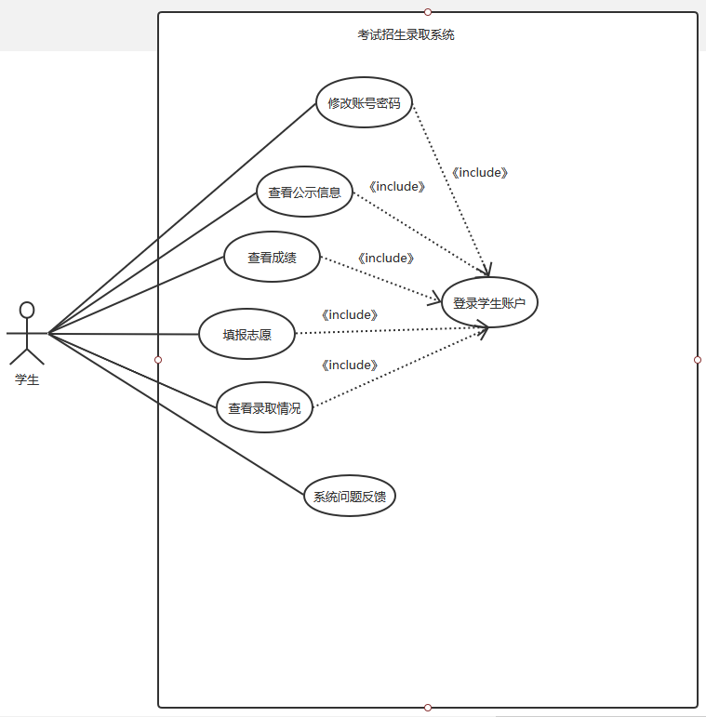
图1：学生用例图

一，填报志愿：
（1）学生登录系统并进入投档界面。
（2）系统会生成一个6*7的表单。
（3）学生在第一列从上到下填写6个学校编码，以此对应从第一志愿学校到第六志愿学校。
（4）学生在每一行填上6个专业（此为第一列中所对应学校提供的专业），从左到右为第一专业志愿到第六专业志愿。
（5）学生检查无误后，提交表单。
（6）系统检查表单中的学校/志愿编码是否正确，如果正确则下一步；如果错误，网页报错，返回第2步，让同学重新填写。
（7）系统保存学生的志愿表单，进入投档流程。
（该界面会分时间分批次多次开启，以满足统招，特招，补录等不同阶段的招生录取需求）

- 系统问题反馈：
当学生用户或者招生办用户在使用该系统时遭遇问题（如忘记密码，信息填写错误等情况），可以根据问题反馈页面的提示，在问题反馈栏中填写自己所遇到的问题以及管理员所需要的各种信息。在5个工作日内，管理员会通过电子邮件的方式告诉用户处理结果。
- 查看成绩：
学生进入成绩查看页面，能看到自己各门的考试成绩。（系统显示一个成绩表单）

四，查看录取情况：
学生在学校录取阶段结束后，可以浏览该页面查看自己是否被录取。如果被录取，页面上会显示考取的学校名称以及专业大类。

招生办用例图：
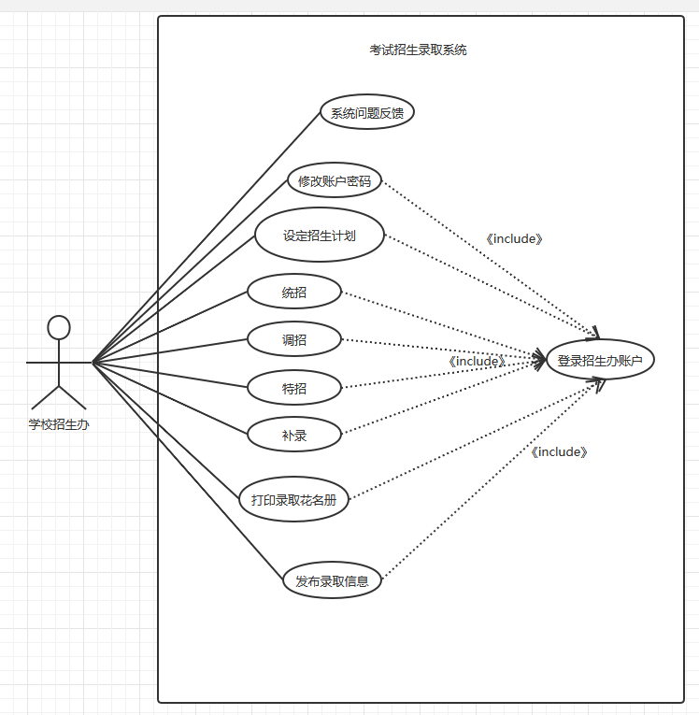
图2：招生办用例图
- 设定招生计划：
招生办在每次招录前要设定好参加哪些批次的录取，每个批次中有哪些专业，所要学生的计划人数以及调档比例。（招生办相关人员在网页表单中填入相关信息并提交完成）

二，招生录取：招生录取分多个阶段，分别为特招，统招，调招，补录。
（1）特招：特招是最先录取的批次，学生在填报特招志愿时，只要与相应的高校签约，且分数到达高校划定的分数线，就可被录取。
（2）统招和调招：统招分多个批次，而此系统调招针对于校内大类的调剂（无学校调剂功能）
（3）补录：补录指学校录取结束后，没被任何学校录取的学生可以再次申请将自己的档案调出，进行最后一次投档。还有招生需要的学校再次公布自己所能提供的专业。补录的过程和统招相同，但是没有专业调剂。参加补录的学生只能在志愿中选择2所学校，每所学校填2个专业志愿。
注1：在调档时如果最后几位分数相同，如果不调它，又不足计划数，调它又超过计划数，系统自动保持其调档。
注2：如果录取时招过计划数，系统自动将提示，但用户还可以继续录取，但每录取一个系统就要提示一次。
注3：最后系统生成的名单交给招生办，录取名单的决定权在招生办老师手中，即老师最终决定名单中的哪些学生最后被录取。

三，系统问题反馈：
同学生用例图。

系统管理员用例图：

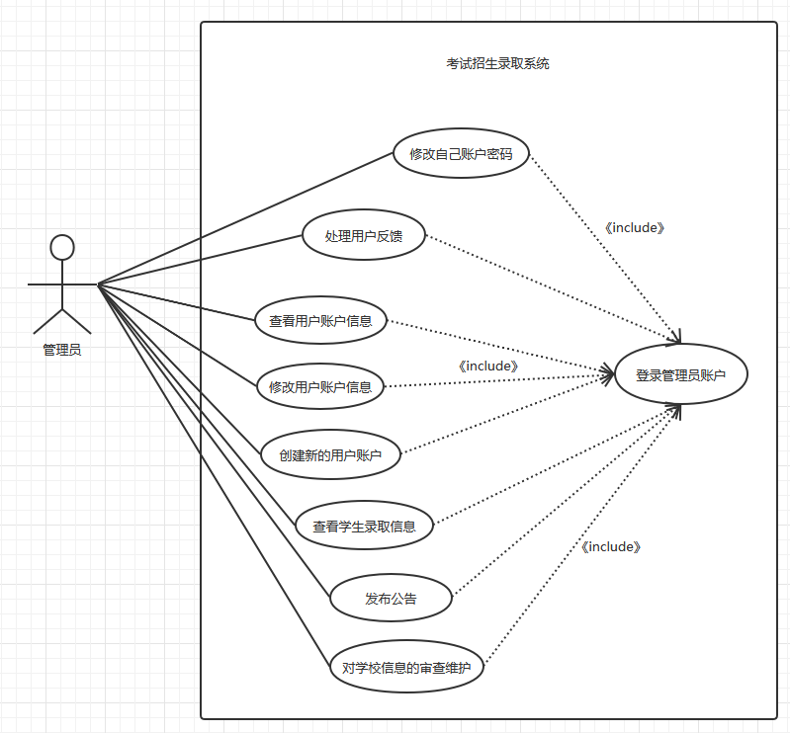

图3：系统管理员用例图

- 处理用户反馈：
管理员可以看到用户对于系统的反馈的列表，点击列表某一行后可以看到详细的问题反馈以及信息。管理员要按照规章制度处理这些反馈，然后通过电子邮件等方式通知用户处理结果。

- 对学校信息的审查维护：
系统管理员结合国家文件，对各个高校招生办所上交的招生计划进行核查。如果有差错，管理员将不会让此招生计划录入数据库，并通过电子邮件等方式联系招生办。

3.1.3 需求用例的动态说明

招生计划提交/审核——活动图：
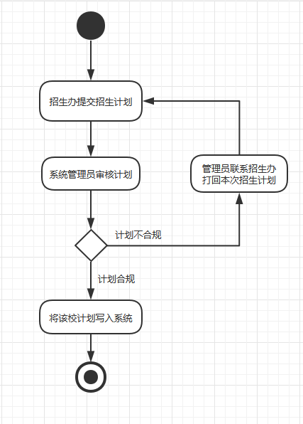
图4：招生计划提交/审核活动图

统招——学校调档活动图：
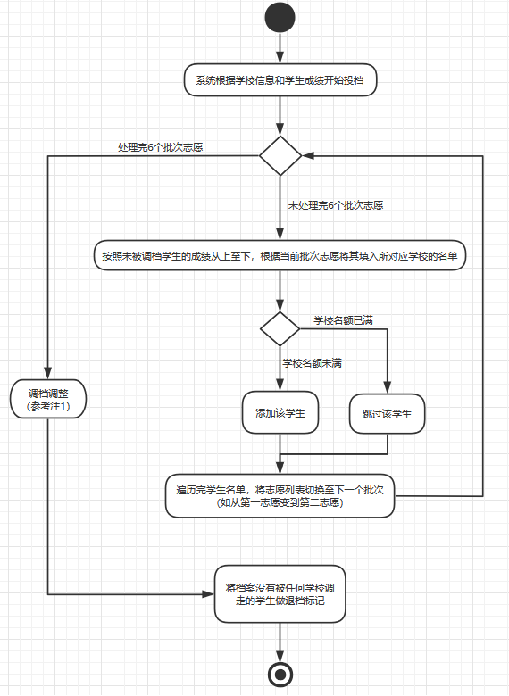
图5：统招——学校调档活动图

统招/调招——学校专业大类分配活动图：

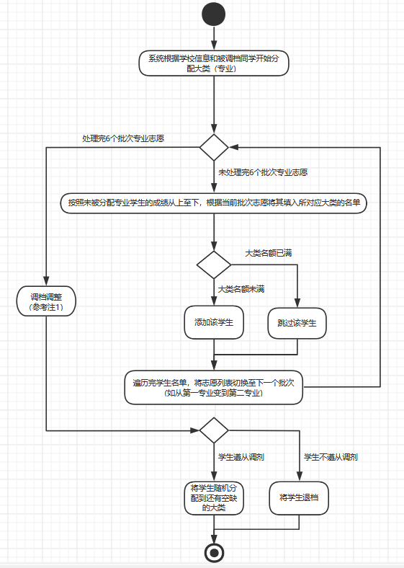
图6：统招——学校专业大类分配活动图

3.1.4 用户业务活动中的数据模型
三种用户的E-R图：
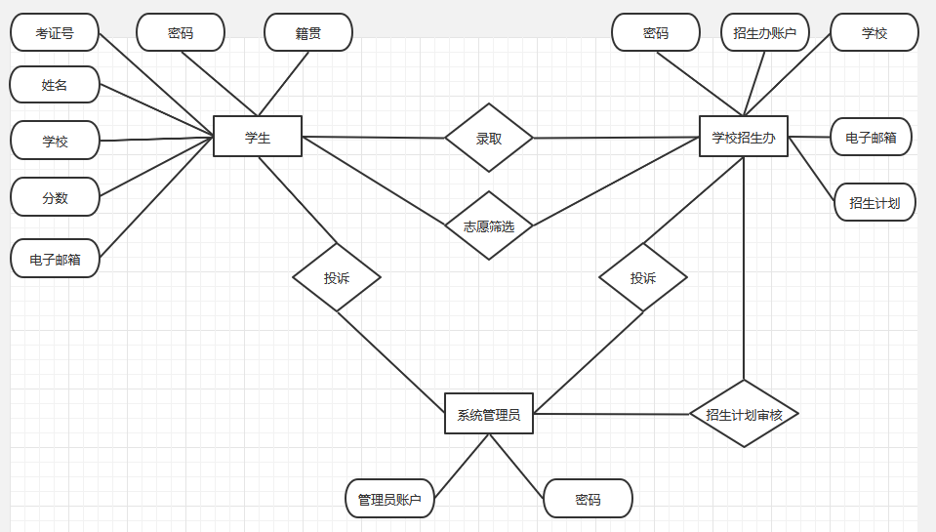
图7：系统用户E-R图
数据字典：
- 学生--志愿：
属性名 属性内容 属性类型
ID 学生考证号 String
School1 第一学校志愿 String
School2 第二学校志愿 String
School3 第三学校志愿 String
School4 第四学校志愿 String
School5 第五学校志愿 String
School6 第六学校志愿 String
Department1 第一大类志愿 String
Department2 第二大类志愿 String
Department3 第三大类志愿 String
Department4 第四大类志愿 String
Department5 第五大类志愿 String
Department6 第六大类志愿 String

- 学校招生办--招生计划
属性名 属性内容 属性类型
Number 计划人数 double
Ratio 调档比例 double
Department 专业 String
Area 地区 String

3.2 性能需求分析
3.2.1 精度
本系统内容以文本为主，对数字精度无严格要求。
3.2.2 时间性要求
本系统大部分计算不需要实时性。
不过网页的录入查询操作还是应该保持良好的实时交互，以给用户带来良好体验。
3.2.3 灵活性
本系统基于web网页开发，兼容各个平台。
3.3 输入输出要求
依照网站要求填入相应文本即可。
3.4 数据管理能力要求
本系统规模较大，要能承担万计的人员数据存储和管理。
3.5 故障处理要求
可能学生提交志愿时间比较集中，会产生高并发数据库，服务器访问，导致网站崩溃。要求管理员提前准备好大量服务器，且在志愿填报开发时间点全天候待命。
数据库在后续运行中崩溃。导致学生重要信息丢失。要求数据库管理员对数据库每天定时热备份，做好突发准备。
3.6 其他专门要求
此系统牵涉用户多，重要性高，所以对安全性，稳定性要求高。要求服务器，数据库24小时工作不宕机。

4 运行环境规定
4.1 设备
无特殊要求，能正常上网的pc即可。
4.2 支持软件
Windows，MacOs，Linux
火狐浏览器，edge等网络浏览器。
4.3 接口
需要计算机支持TCP/IP协议。
4.4 控制
在网页中输入与选择相应内容，由前端将数据传给服务器处理，而服务器则控制数据库进行数据的读写操作。

